BAB III
METODOLOGI PENELITIAN

3.1 Metode Penelitian
Dalam metodologi penelitian merupakan cara untuk memanfaatkan dalam mengetahui pada sebuah permasalahan yang diangkat yang lebih spesifik. Dimana dalam permasalahan tersebut juga diangkat menjadi permasalahan kepada penelitian.
Dalam kaitannya yang diangkat pada sebuah subject penelitian sistem pendukung keputusan dalam mencari pelaksana program kerja terbaik dari studi kasus P2KB&P3A dari 22 kecamatan Deli Serdang. Kaitannya menggunakan bahasa pemograman PHP 7 dari website.
Dalam menerapkan metode MOORA untuk penelitian yang diterapkan kedalam sistem multi-objektif untuk pemecahan saat mengoptimalkan dua atau lebih dari setiap attribut yang saling bertentangan secara bersamaan. [7] Pengumpulan data yang di pakai pada metode dalam memecahkan masalah yaitu pakai metode Observasi, Wawancara (interview), serta Kuesioner.
3.1.1 Pengumpulan Data (Data Collecting)
Dalam pengumpulan data yang digunakan ada tiga tahapan, yang dimana diantara yaitu :
- Observasi
Dalam melakukan observasi pada kegiatan ini untuk mendapatkan sebuah informasi dari penelitian yang dilakukan dengan tinjauan dengan datang secara langsung ke instansi di kantor dinas Pengendalian Penduduk, KB & Pemberdayaan Perempuan, Perlindungan Anak Kabupaten Deli Serdang. Dalam kaitannya pada instansi tersebut dilakukan analisis pada suatu masalah serta kepada kebutuhan dari instansi tersebut dengan cara mengamati, memberikan solusi pada kebutuhan yang sudah dibuat dengan dialihkan kepada perancangan yang lebih fleksibel. Sehingga pada kaitannya mendapatkan kesimpulan pada masalah yang dihadapi dan apa solusinya.
Berikut adalah data yang didapatkan saat melakukan observasi di kantor Dinas Pengendalian Penduduk, KB & Pemberdayaan Perempuan, Perlindungan Anak Kabupaten Deli Serdang berupa data primer dari (Sumber : P2KBP3A Kabupaten Deli Serdang) pada Renja Tahun 2018 :

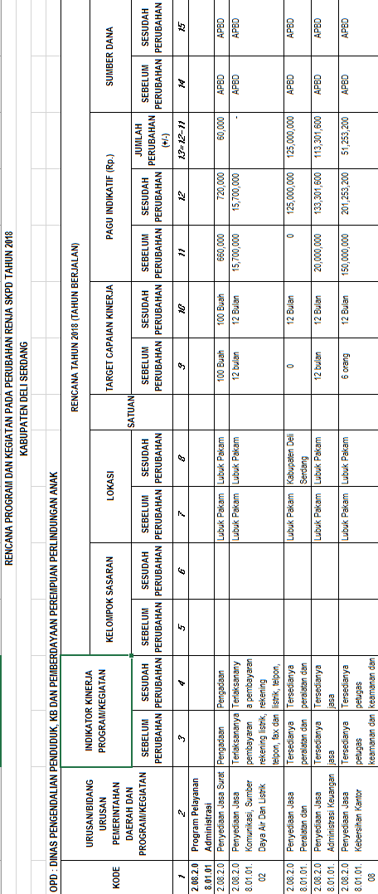

- Wawancara (interview)
Setelah melakukan observasi dan mendapatkan data sebagai data primer yang dimana secara langsung dari Kasubbag Program yang mempunyai berupa data fakta. Sebagai mana rancangan program kerja dari instansi tersebut. Dalam kendalanya pada program kerja yang melaksanakan tanpa memperoleh bagaimana mendapatkan aspek pendukung menjadi tolak ukur kinerja pada program kerja yang terlaksana terbaik. Dimana pada solusinya pada uraian tersebut mendapatkan solusi yang menjadi aspek pendukung pada permasalahan yang belum diangkat.
Berikut adalah data dijadikan kriteria pendukung dalam menentukan program kerja terbaik yang didapatkan saat melakukan wawancara sebagai berikut berikut :
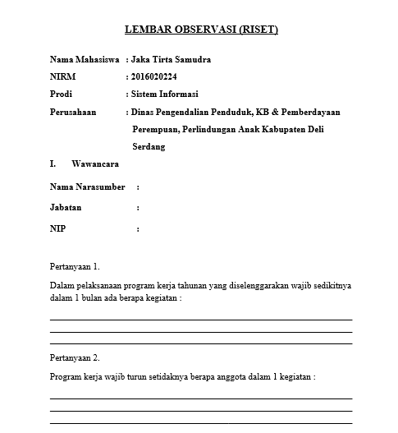

Gambar 3.1 Lembar Pendukung Observasi (Format Data Terlampir)
Dalam menentukan kriteria mendapatkan dari angket observasi serta wawancara yang menjadikan pedoman dalam mengkaitkan setiap kriteria dari sumber data alternatif yang didapatkan di instansi.
Berikut ini merupakan tabel yang dijadikan sebagai kriteria untuk menentukan pelaksana program kerja terbaik :
Tabel 3.2 Data Kriteria
Nomor | Jenis Kriteria | Sub Kriteria
1 | Jumlah Ikut Serta Binaan Desa | 19 – 22 Kecamatan
1 | Jumlah Ikut Serta Binaan Desa | 14 – 18 Kecamatan
1 | Jumlah Ikut Serta Binaan Desa | 8 – 13 Kecamatan
1 | Jumlah Ikut Serta Binaan Desa | 1 – 7 Kecamatan
2 | Lama Kegiatan | 9 Hari
2 | Lama Kegiatan | 6 - 8 Hari
2 | Lama Kegiatan | 2 - 5 Hari
2 | Lama Kegiatan | 1 Hari
3 | Anggaran Biaya | Sama lebih dari 175 Juta
3 | Anggaran Biaya | 75 - 174 Juta
3 | Anggaran Biaya | 25 - 74 Juta
3 | Anggaran Biaya | 0 - 24 Juta
4 | Insfrastruktur Program Kerja | Sangat Baik
4 | Insfrastruktur Program Kerja | Baik
4 | Insfrastruktur Program Kerja | Cukup Baik
4 | Insfrastruktur Program Kerja | Tidak Baik
5 | Jumlah Ikut Serta Pegawai | Sama lebih dari 25 Pegawai
5 | Jumlah Ikut Serta Pegawai | 17 - 24 Pegawai
5 | Jumlah Ikut Serta Pegawai | 10 - 16 Pegawai
5 | Jumlah Ikut Serta Pegawai | 1 - 9 Pegawai

Tabel 3.2 Data Kriteria (Lanjutan)
Nomor | Jenis Kriteria | Sub Kriteria
6 | Jumlah Peserta Ikut | Sama lebih dari 400 Peserta
6 | Jumlah Peserta Ikut | 250 – 399 Peserta
6 | Jumlah Peserta Ikut | 100 – 249 Peserta
6 | Jumlah Peserta Ikut | 0 – 99 Peserta
7 | Jumlah Kegiatan Kecamatan 1 Bulan | Sama lebih dari 13 Kegiatan
7 | Jumlah Kegiatan Kecamatan 1 Bulan | 8 – 12 Kegiatan
7 | Jumlah Kegiatan Kecamatan 1 Bulan | 4 – 7 Kegiatan
7 | Jumlah Kegiatan Kecamatan 1 Bulan | 1 – 3 Kegiatan
8 | Sisa Anggaran Biaya | Sama lebih dari 36 Juta
8 | Sisa Anggaran Biaya | 11 - 25 Juta
8 | Sisa Anggaran Biaya | 26 - 35 Juta
8 | Sisa Anggaran Biaya | Lebih dari 35 Juta
9 | Target Pencapaian Kinerja 1 Bulan | Sama lebih dari 6 Target
9 | Target Pencapaian Kinerja 1 Bulan | 3 - 5 Target
9 | Target Pencapaian Kinerja 1 Bulan | 1 - 2 Target
9 | Target Pencapaian Kinerja 1 Bulan | 0 Target
10 | Penerimaan Hasil Pelaksana | Dari 80 - 100 Hasil
10 | Penerimaan Hasil Pelaksana | Dari 65 - 79 Hasil
10 | Penerimaan Hasil Pelaksana | Dari 35 - 64 Hasil
10 | Penerimaan Hasil Pelaksana | Dari 0 - 34 Hasil
11 | Tingkat Kegiatan | Desa
11 | Tingkat Kegiatan | Kecamatan
11 | Tingkat Kegiatan | Kabupaten
11 | Tingkat Kegiatan | Kota
12 | Indikatif | Sama lebih dari 250 Juta
12 | Indikatif | 100 – 249 Juta
12 | Indikatif | 50 – 99 Juta
12 | Indikatif | Lebih kurang 50 Juta

- Kuesioner
Kuesioner diperuntukkan untuk pada teknik pengambilan sebuah sampel informasi yang memungkinkan kepada analis sebagai objek tambahan yang digunakan di jadikan kepada data sekunder.
Berikut adalah form dari kuesioner yang diberikan kepada pegawai yang terjun langsung dalam melaksanakan program kerja masing-masing, form tersebut sebagai berikut :
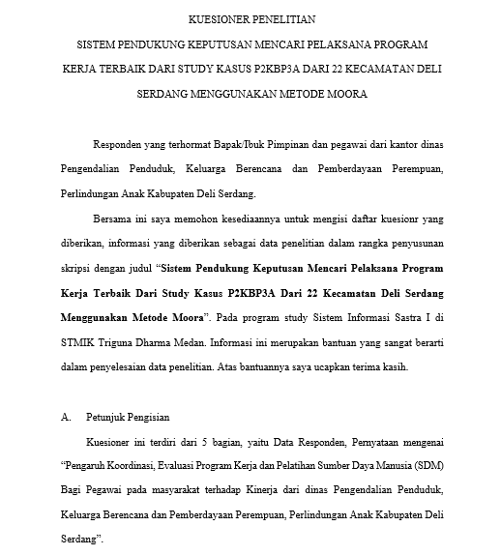

Gambar 3.2 Lembar Pendukung Kuesioner Pegawai (Format Data Terlampir)
Berikut ini merupakan hasil dari isian dari kuesioner yang diberikan kepada pegawai di instansi kantor Dinas Pengendalian Penduduk, KB & Pemberdayaan Perempuan, Perlindungan Anak Kabupaten Deli Serdang sebagai berikut :
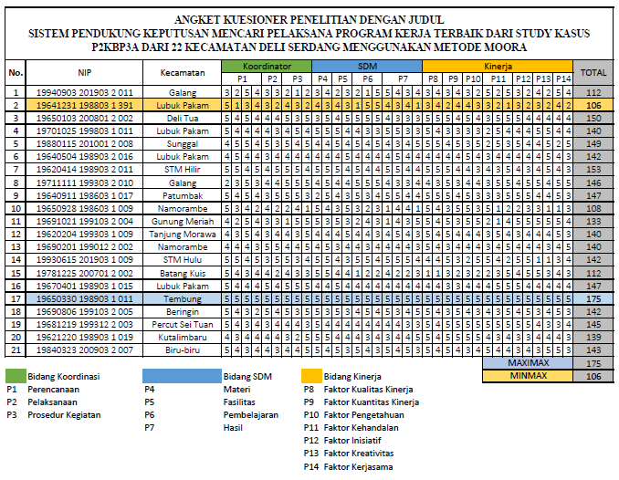
Gambar 3.3 Lembar Hasil Data Kuesioner Pegawai
3.1.2 Studi Literatur
Studi literatur merupakan pada serangkaian dalam suatu kegiatan yang dilaksanakan yang bertujuan pada metode dengan menganalisa pengumpulan data pustaka, membaca dari buku serta dari beberapa cacatan atau referensi termuka. Dalam kasusnya yang mencari referensi sebagaimana teori pada relafan dengan pengangkatan kasus seabgai objek penelitian untuk mengemukakan kasus pada suatu masalah yang ditemukan.
Pada pembahasan sebagaimana di dalam studi literatur mengenai penelitian ini yang banyak digunakan sebagai landasan dalam pemahaman secara rasional dan memberikan evaluasi pada penelitian yang diangkat.
Pada dasarnya penelitian ini banyak menggunakan dari berbagai sumber seperti jurnal-jurnal baik jurnal internasional, jurnal nasional, jurnal lokal, serta dari berbagai buku-buku yang di baca sebagai sumber referensi. Dari komposisi yang ada pada jumlah dari literatur yang digunakan sebagai referensi sebanyak 35 dengan rinciannya 29 jurnal nasional serta jurnal lokal pendukung, serta 6 buku nasional.
Pada uraian tersebut dapat di harapkan sebagai bahan referensi untuk mendukung dalam kasus penelitian yang diangkat ini pada kajian literatur tersebut. Dimana dapat membantu penelitian untuk menyelesaikan dalam permasalahan yang terjadi pada perusahaan di kantor Dinas Pengendalian Penduduk, KB & Pemberdayaan Perempuan, Perlindungan Anak Kabupaten Deli Serdang terkait dalam menentukan pelaksana program kerja terbaik.
Dikarenakan dalam penelitian ini menggunakan dari konsep pada pendekatan eksperimental maka dari itu dibawah ini adalah penggunakan metode penelitian yaitu sebagai berikut :
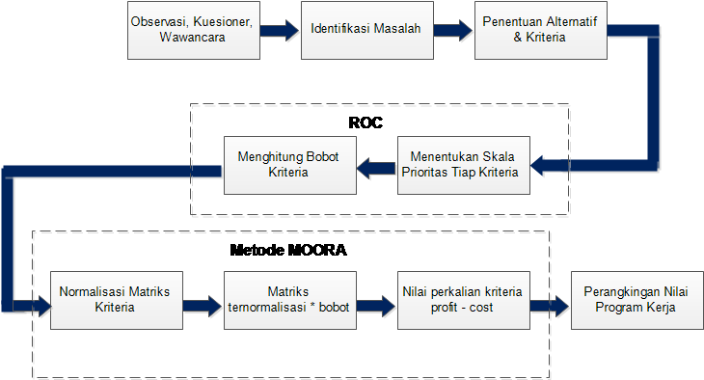
Gambar 3.4 Metode Penelitian Pendekatan Eksperimental
Gambar di atas menjelaskan bagaimana dalam melakukan cara untuk mendeskripsikan pada penelitian yang diangkat pada kasus ini. Dalam halnya dilakukan dalam tahapan pertama ialah perencanaan dalam observasi ditempat instansi hingga mendapatkan dari sebuah data primer serta kriteria yang menjadikan sebuah pendukung untuk penyelesaian sampai dengan mendapatkan hasil dari pelaksana program kerja terbaik di kantor Dinas Pengendalian Penduduk, KB & Pemberdayaan Perempuan, Perlindungan Anak Kabupaten Deli Serdang.

3.2 Metode Perancangan Sistem
Metode dalam perancangan pada sistem merupakan dari hal terpenting yang salah satu dalam suatu penelitian yang di angkat untuk memecahkan pada permasalahan yang ada. Dalam metode perancangan sistem sendiri, khususnya pada perangkat lunak atau software dapatdi angkat atau diadopsi kepada beberapa dari metode.
Dalam kaitannya untuk merancang pada suatu rancangan sistem bisa menggunakan metode algoritma waterfall algorithm. Berikut ini adalah fase dalam melakukan pada penelitian yang diangkat sebagai pada gambar berikut yang mengikuti dari waterfall menurut Pressman [34] ,yaitu sebagai berikut :

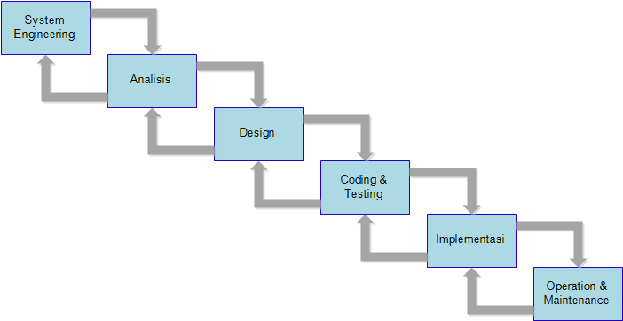
Gambar 3.5 Waterfall Menurut Pressman Pada Perancangan Sistem
Sesuai dengan penjelasan pada waterfall sesuai dengan perancangan serta penjelasan pada alur dari pada gambar maka dari itu berikut ini merupakan penjabaran dari sistem aplikasi yang akan diangkat untuk dijadikan sebagai objek penelitian sesuai dengan alur dari pada metode perancangan sistem yaitu sebagai berikut :
- System & Information Engineering and Modelling
Dalam pemodelan ini diawali dari dicari dengan kebutuhan dari pada keseluruhan dari pada sistem yang akan di coba serta digunakan di dalam aplikasi ke dalam bentuk pada perangkat lunak atau software. Dalam kasus yang diangkat dalam penelitian dapat mengambil dari beberapa analisa serta kebutuhan yang bisa digunakan ke dalam program yang dibuat nanti yaitu Website. Dari pada itu elemen yang terkait juga bisa digunakan sebagai penyimpanan data dari database, perangkat yang digunakan serta siapa saja yang akan digunakan.
- Requirement (analisis masalah dan kebutuhan)
Analisa pada suatu masalah serta pada kebutuhannya untuk menemukan dari pada titik kemasalahannya yang dimana pada fase mendapatkan informasi yang digunakan sebagai data primer. Pada elemen-elemen yang terkait dapat dirujukan dalam menentukan pelaksana program kerja terbaik dari 22 kecamatan dari instansi di kantor Dinas Pengendalian Penduduk, KB & Pemberdayaan Perempuan, Perlindungan Anak Kabupaten Deli Serdang. Untuk dapat memecahkan dalam mencarikan pada proses program kerja terbaik.
- Design System (desain sistem)
Dalam fase selanjutnya dijadikan kedalam bentuk indikator ataupun kepada elemen pada pemodelan sistem dengan menerapkan kepada Unified Modelling Language (UML), pemodelan yang menerapkan pada penggunaan flowchart system, desain input, serta desain output dari sistem pengimplementasikan pada sistem pendukung keputusan yang akan dirancangkan untuk dapat memecahkan pada masalah diangkat dari instansi di kantor Dinas Pengendalian Penduduk, KB & Pemberdayaan Perempuan, Perlindungan Anak Kabupaten Deli Serdang.
- Coding & Testing (penulisan sinkode program / implementasi)
Dalam fase selanjutnya tentang bagaimana dalam melakukan pengcodingan serta penerapannya pada sistem yang dibuat serta dirancangkan baik secara input, proses, serta output yang dimana menggunakan bahasa pemprograman dari bahasa PHP yaitu Website.
- Integration & Testing (penerapan / pengujian program)
Dalam uji cobanya pada sistem yang telah dirancangkan merupakan fase terpenting bagaimana rancangan sistem berhasil atau tidak dalam pengimplementasikan pada sistem pendukung keputusan yang telah dibuatkan. Dikarenakan dalam hal ini pada fase ini akan dilakukan trial and error terhadap dari keseluruhan dari pada aspek pada sistem aplikasi yang dibuatkan pada bak coding. Pada desain serta pada pemodelan yang dibuatkan untuk menentukan pelaksana program kerja terbaik yang dibuat.
- Operation & Maintenance (pemeliharaan)
Pada fase terakhir dari keseluruhannya adalah fase dimana pada tingkat pemamfaatannya pada aplikasi yang dibuat yang akan digunakan oleh pegawai yang terkait pada sistem ini. Dalam kasus ini yang dapat menggunakan adalah kepala dinas, pegawai, serta umum yang dapat melihat biograpi dari instasi.

3.3 Algoritma Sistem
Algoritma sistem merupakan dari pada penjelasan bagaimana langkah-langkah dalam penyelesaian suatu masalah dalam rancangan yang telah dibuat pada penerapan sistem pendukung keputusan. Dengan menentukan pola dari setiap kriteria yang ada untuk di hitung yang ada pada setiap alternatif yang menggunakan pada metode MOORA (Multi-Objective Optimization On The Basis Of Ratio Analysis).
Hal ini diterapkan untuk dapat menentukan dari pada program kerja yang telah dilaksanakan oleh setiap desa yang sudah dibuatkan sesuai dengan renja setiap desa. Untuk dapat ditentukan dari sekian banyak yang dilaksanakan selama satu tahun untuk mendapatkan dari pada yang terbaik dari program kerja terlaksana.
3.3.1 Flowchart Algoritma MOORA
Dalam alur ini untuk menentukan penyelesaian dari metode MOORA dapat dilihat di flowchart sesuai dengan alur skemanisme penentunya yaitu sebagai berikut :
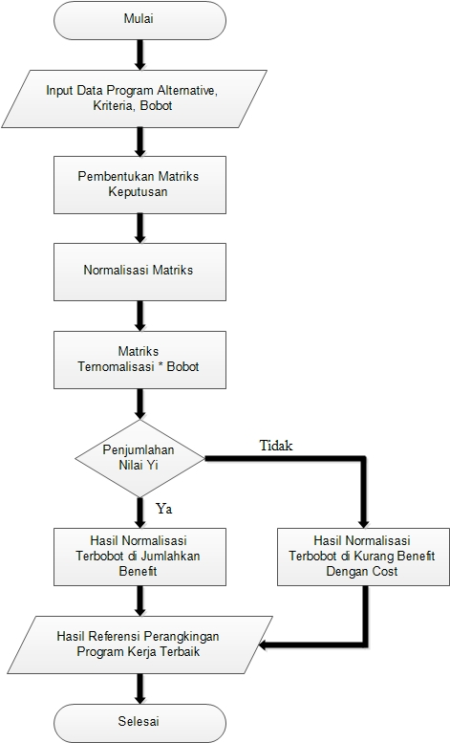
Gambar 3.6 Flowchart Algoritma MOORA
Dalam tahapan pertama menentukan dari pada data alternatif untuk dijadikan kealam nilai dari pada didalam kriterianya untuk di hitungkan. Dengan begitu didapatkan nilai pada rasio untuk dijadikan kepada tabel matriks keputusan.
Setelah ditentukan makan menormalisasikan dari setiap nilai kriteria didalam matriks keputusan untuk di hitung pada normalisasinya. Dengan kelanjutan di buatkan kedalam penambahan serta pengurangan dari setiap elemen di nilai maximax serta minmax dengan begitu mendapatkan dari hasil perangkingan yang sudah diselesaikan.
3.3.2 Algoritma MOORA
- Data Renja 2018
Berikut ini merupakan data primer yang akan digunakan sebagai mencari dari pada menentukan pelaksana program kerja terbaik, yaitu sebagai berikut :

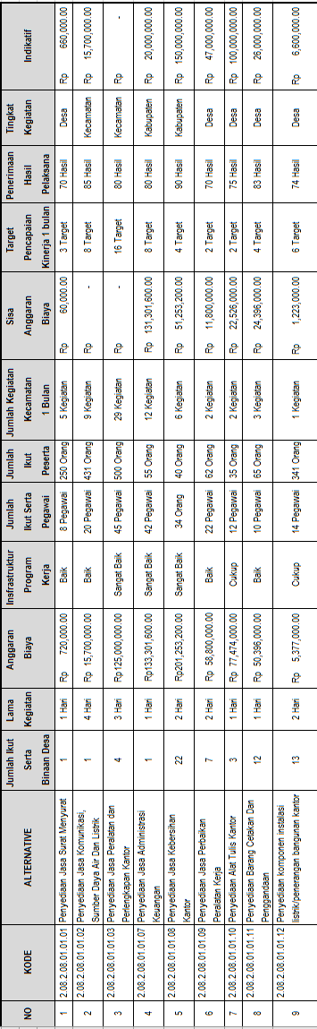
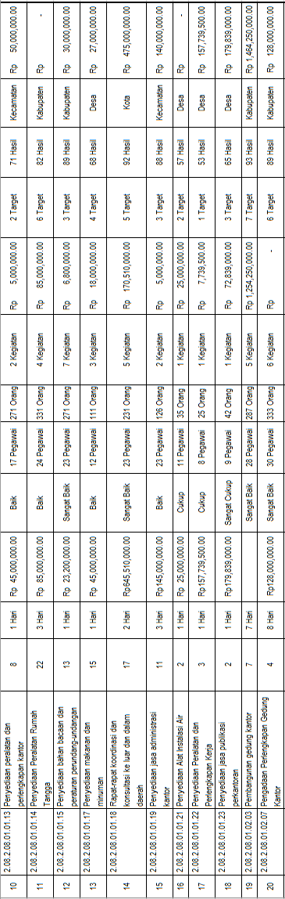

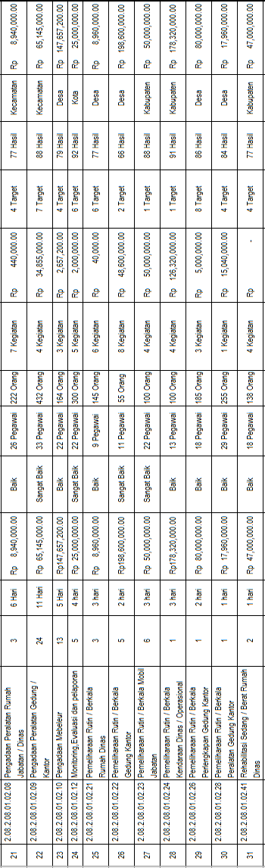

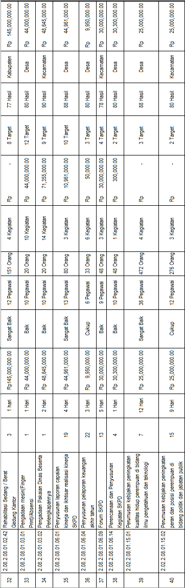
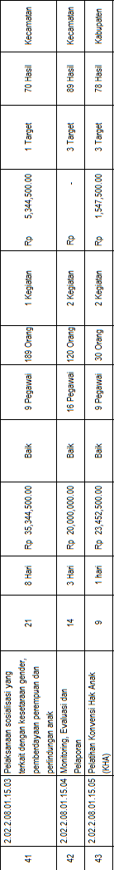



- Attribut Kriteria
Berikut ini merupakan attribut kriteria, yaitu sebagai berikut :
Tabel 3.4 Kriteria
Nomor | Nama Kriteria | Sub Kriteria | Nilai Kriteria
1 | Jumlah Ikut Serta Binaan Desa | 19 – 22 Kecamatan | 4
1 | Jumlah Ikut Serta Binaan Desa | 14 – 18 Kecamatan | 3
1 | Jumlah Ikut Serta Binaan Desa | 8 – 13 Kecamatan | 2
1 | Jumlah Ikut Serta Binaan Desa | 1 – 7 Kecamatan | 1
2 | Lama Kegiatan | 9 Hari | 4
2 | Lama Kegiatan | 6 - 8 Hari | 3
2 | Lama Kegiatan | 2 - 5 Hari | 2
2 | Lama Kegiatan | 1 Hari | 1
3 | Anggaran Biaya | Sama lebih dari 175 Juta | 4
3 | Anggaran Biaya | 75 - 174 Juta | 3
3 | Anggaran Biaya | 25 - 74 Juta | 2
3 | Anggaran Biaya | 0 - 24 Juta | 1
4 | Insfrastruktur Program Kerja | Sangat Baik | 4
4 | Insfrastruktur Program Kerja | Baik | 3
4 | Insfrastruktur Program Kerja | Cukup Baik | 2
4 | Insfrastruktur Program Kerja | Tidak Baik | 1
5 | Jumlah Ikut Serta Pegawai | Sama lebih dari 25 Pegawai | 4
5 | Jumlah Ikut Serta Pegawai | 17 - 24 Pegawai | 3
5 | Jumlah Ikut Serta Pegawai | 10 - 16 Pegawai | 2
5 | Jumlah Ikut Serta Pegawai | 1 - 9 Pegawai | 1
6 | Jumlah Peserta Ikut | Sama lebih dari 400 Peserta | 4
6 | Jumlah Peserta Ikut | 250 – 399 Peserta | 3
6 | Jumlah Peserta Ikut | 100 – 249 Peserta | 2
6 | Jumlah Peserta Ikut | 0 – 99 Peserta | 1
Tabel 3.4 Kriteria (Lanjutan)
Nomor | Nama Kriteria | Sub Kriteria | Nilai Kriteria
7 | Jumlah Kegiatan Kecamatan 1 Bulan | Sama lebih dari 13 Kegiatan | 4
7 | Jumlah Kegiatan Kecamatan 1 Bulan | 8 – 12 Kegiatan | 3
7 | Jumlah Kegiatan Kecamatan 1 Bulan | 4 – 7 Kegiatan | 2
7 | Jumlah Kegiatan Kecamatan 1 Bulan | 1 – 3 Kegiatan | 1
8 | Sisa Anggaran Biaya | Sama lebih dari 36 Juta | 4
8 | Sisa Anggaran Biaya | 11 - 25 Juta | 3
8 | Sisa Anggaran Biaya | 26 - 35 Juta | 2
8 | Sisa Anggaran Biaya | Lebih dari 35 Juta | 1
9 | Target Pencapaian Kinerja 1 Bulan | Sama lebih dari 6 Target | 4
9 | Target Pencapaian Kinerja 1 Bulan | 3 - 5 Target | 3
9 | Target Pencapaian Kinerja 1 Bulan | 1 - 2 Target | 2
9 | Target Pencapaian Kinerja 1 Bulan | 0 Target | 1
10 | Penerimaan Hasil Pelaksana | Dari 80 - 100 Hasil | 4
10 | Penerimaan Hasil Pelaksana | Dari 65 - 79 Hasil | 3
10 | Penerimaan Hasil Pelaksana | Dari 35 - 64 Hasil | 2
10 | Penerimaan Hasil Pelaksana | Dari 0 - 34 Hasil | 1
11 | Tingkat Kegiatan | Desa | 4
11 | Tingkat Kegiatan | Kecamatan | 3
11 | Tingkat Kegiatan | Kabupaten | 2
11 | Tingkat Kegiatan | Kota | 1
12 | Indikatif | Sama lebih dari 250 Juta | 4
12 | Indikatif | 100 – 249 Juta | 3
12 | Indikatif | 50 – 99 Juta | 2
12 | Indikatif | Lebih kurang 50 Juta | 1

- Nilai Bobot Kriteria
Berikut ini merupakan nilai bobot setiap kriteria, yaitu sebagai berikut :

Tabel 3.5 Nilai Bobot Kriteria
No | Nama Kriteria | Bobot Kriteria | Jenis
1 | Jumlah Ikut Serta Desa Binaan | 0.1 | Benefit
2 | Lama Kegiatan | 0.06 | Benefit
3 | Anggaran Biaya | 0.2 | Cost
4 | Insfrastruktur Program Kerja | 0.05 | Benefit
5 | Jumlah Ikut Serta Pegawai | 0.025 | Benefit
6 | Jumlah Peserta Ikut | 0.015 | Benefit
7 | Jumlah Kegiatan Kec. 1 Bulan | 0.1 | Benefit
8 | Sisa Anggaran Biaya | 0.15 | Cost
9 | Target Pencapaian Kinerja 1 Bulan | 0.05 | Benefit
10 | Penerimaan Hasil Pelaksana | 0.1 | Benefit
11 | Target Kegiatan | 0.05 | Benefit
12 | Indikatif | 0.1 | Cost
 | Total | 1

- Penilaian Kriteria Pada Setiap Nilai Bobot Kriteria
Berikut ini merupakan penilaian kriteria pada setia nilai bobot yang ada pada alternatif, yaitu sebagai berikut :
Tabel 3.6 Penilaian Alternatif Pada Kriteria
No | Alternatif | K1 | K2 | K3 | K4 | K5 | K6 | K7 | K8 | K9 | K19 | K11 | K12
1 | A1 | 1 | 1 | 1 | 3 | 1 | 3 | 2 | 1 | 3 | 3 | 4 | 1
2 | A2 | 1 | 2 | 1 | 3 | 3 | 4 | 3 | 1 | 4 | 4 | 3 | 1

Tabel 3.6 Penilaian Alternatif Pada Kriteria (Lanjutan)
No | Alternatif | K1 | K2 | K3 | K4 | K5 | K6 | K7 | K8 | K9 | K19 | K11 | K12
3 | A3 | 1 | 2 | 3 | 4 | 4 | 4 | 4 | 1 | 4 | 4 | 3 | 1
4 | A4 | 1 | 1 | 3 | 4 | 4 | 1 | 3 | 4 | 4 | 4 | 2 | 1
5 | A5 | 4 | 2 | 4 | 4 | 4 | 1 | 2 | 4 | 3 | 4 | 2 | 3
6 | A6 | 1 | 2 | 2 | 3 | 3 | 1 | 1 | 2 | 2 | 3 | 4 | 1
7 | A7 | 1 | 1 | 3 | 1 | 2 | 1 | 1 | 2 | 2 | 3 | 4 | 3
8 | A8 | 2 | 1 | 2 | 3 | 2 | 1 | 1 | 2 | 3 | 4 | 4 | 1
9 | A9 | 2 | 2 | 1 | 1 | 2 | 3 | 1 | 1 | 4 | 3 | 4 | 1
10 | A10 | 2 | 1 | 2 | 3 | 3 | 3 | 1 | 1 | 2 | 3 | 3 | 2
11 | A11 | 4 | 2 | 3 | 3 | 3 | 3 | 2 | 4 | 4 | 4 | 2 | 1
12 | A12 | 2 | 1 | 1 | 4 | 3 | 3 | 2 | 1 | 3 | 4 | 2 | 1
13 | A13 | 3 | 1 | 2 | 3 | 2 | 2 | 1 | 2 | 3 | 3 | 4 | 1
14 | A14 | 3 | 2 | 4 | 4 | 3 | 2 | 2 | 4 | 3 | 4 | 1 | 4
15 | A15 | 2 | 2 | 3 | 3 | 3 | 2 | 1 | 1 | 3 | 4 | 3 | 3
16 | A16 | 1 | 1 | 2 | 1 | 2 | 1 | 1 | 2 | 2 | 2 | 4 | 1
17 | A17 | 1 | 1 | 3 | 1 | 1 | 1 | 1 | 1 | 2 | 2 | 4 | 3
18 | A18 | 1 | 1 | 4 | 2 | 1 | 1 | 1 | 4 | 3 | 3 | 4 | 3
19 | A19 | 1 | 3 | 1 | 4 | 4 | 3 | 2 | 4 | 4 | 4 | 2 | 4
Tabel 3.6 Penilaian Alternatif Pada Kriteria (Lanjutan)
No | Alternatif | K1 | K2 | K3 | K4 | K5 | K6 | K7 | K8 | K9 | K19 | K11 | K12
20 | A20 | 1 | 3 | 3 | 4 | 4 | 3 | 2 | 1 | 4 | 4 | 2 | 3
21 | A21 | 1 | 3 | 1 | 3 | 4 | 2 | 2 | 1 | 3 | 3 | 3 | 1
22 | A22 | 4 | 4 | 2 | 4 | 4 | 4 | 2 | 3 | 4 | 4 | 3 | 2
23 | A23 | 2 | 2 | 3 | 3 | 3 | 2 | 1 | 1 | 3 | 3 | 4 | 3
24 | A24 | 1 | 2 | 2 | 4 | 3 | 3 | 2 | 1 | 4 | 4 | 1 | 1
25 | A25 | 1 | 2 | 1 | 3 | 1 | 2 | 2 | 1 | 4 | 3 | 4 | 1
26 | A26 | 1 | 2 | 4 | 4 | 2 | 1 | 3 | 4 | 2 | 3 | 4 | 3
27 | A27 | 1 | 2 | 2 | 4 | 3 | 2 | 2 | 4 | 2 | 4 | 2 | 2
28 | A28 | 1 | 2 | 4 | 3 | 2 | 2 | 2 | 4 | 2 | 4 | 2 | 3
29 | A29 | 1 | 2 | 3 | 3 | 3 | 2 | 1 | 1 | 4 | 4 | 4 | 2
30 | A30 | 1 | 1 | 1 | 3 | 4 | 3 | 1 | 2 | 3 | 4 | 4 | 1
31 | A31 | 1 | 1 | 2 | 3 | 3 | 2 | 2 | 1 | 3 | 3 | 2 | 1
32 | A32 | 1 | 1 | 3 | 4 | 2 | 2 | 2 | 1 | 4 | 3 | 2 | 3
33 | A33 | 1 | 1 | 2 | 3 | 2 | 1 | 3 | 4 | 4 | 4 | 4 | 1
34 | A34 | 1 | 2 | 2 | 3 | 2 | 1 | 4 | 4 | 4 | 4 | 3 | 1
35 | A35 | 4 | 2 | 2 | 4 | 2 | 1 | 1 | 1 | 4 | 4 | 4 | 1
36 | A36 | 4 | 2 | 1 | 1 | 1 | 1 | 2 | 1 | 3 | 4 | 4 | 1
Tabel 3.6 Penilaian Alternatif Pada Kriteria (Lanjutan)
No | Alternatif | K1 | K2 | K3 | K4 | K5 | K6 | K7 | K8 | K9 | K19 | K11 | K12
37 | A37 | 2 | 2 | 2 | 3 | 1 | 1 | 1 | 3 | 3 | 3 | 3 | 1
38 | A38 | 1 | 1 | 2 | 3 | 2 | 1 | 1 | 1 | 2 | 4 | 4 | 1
39 | A39 | 1 | 4 | 2 | 4 | 4 | 4 | 2 | 1 | 3 | 4 | 4 | 1
40 | A40 | 3 | 4 | 2 | 1 | 2 | 3 | 1 | 1 | 2 | 4 | 3 | 1
41 | A41 | 4 | 3 | 2 | 3 | 1 | 2 | 1 | 1 | 2 | 3 | 3 | 1
42 | A42 | 3 | 2 | 1 | 3 | 2 | 2 | 1 | 1 | 3 | 4 | 3 | 1
43 | A43 | 2 | 1 | 1 | 3 | 1 | 1 | 1 | 1 | 3 | 3 | 2 | 1
44 | A44 | 1 | 2 | 1 | 1 | 2 | 1 | 1 | 1 | 3 | 4 | 4 | 1
45 | A45 | 1 | 1 | 2 | 2 | 1 | 1 | 2 | 1 | 3 | 4 | 2 | 1
46 | A46 | 1 | 1 | 2 | 1 | 2 | 1 | 2 | 1 | 3 | 3 | 2 | 1
47 | A47 | 1 | 3 | 4 | 3 | 3 | 2 | 2 | 4 | 3 | 3 | 2 | 3
48 | A48 | 1 | 2 | 2 | 4 | 3 | 2 | 2 | 1 | 3 | 4 | 4 | 1
49 | A49 | 2 | 2 | 1 | 3 | 4 | 2 | 1 | 1 | 3 | 4 | 3 | 1
50 | A50 | 1 | 1 | 4 | 1 | 2 | 2 | 1 | 1 | 3 | 4 | 4 | 3
51 | A51 | 3 | 2 | 2 | 3 | 4 | 2 | 2 | 4 | 3 | 4 | 4 | 2
52 | A52 | 3 | 2 | 2 | 4 | 3 | 2 | 1 | 1 | 4 | 3 | 3 | 2
53 | A53 | 1 | 4 | 3 | 3 | 3 | 2 | 2 | 1 | 4 | 4 | 3 | 3
Tabel 3.6 Penilaian Alternatif Pada Kriteria (Lanjutan)
No | Alternatif | K1 | K2 | K3 | K4 | K5 | K6 | K7 | K8 | K9 | K19 | K11 | K12
54 | A54 | 1 | 4 | 2 | 4 | 3 | 4 | 1 | 1 | 4 | 4 | 4 | 1
55 | A55 | 2 | 2 | 3 | 1 | 3 | 2 | 2 | 1 | 3 | 4 | 3 | 2
56 | A56 | 3 | 2 | 2 | 3 | 3 | 3 | 2 | 1 | 3 | 3 | 4 | 2
57 | A57 | 1 | 2 | 4 | 3 | 3 | 2 | 2 | 4 | 2 | 4 | 3 | 3
58 | A58 | 1 | 2 | 2 | 1 | 3 | 1 | 2 | 3 | 3 | 3 | 4 | 2
59 | A59 | 1 | 1 | 2 | 3 | 2 | 1 | 4 | 1 | 2 | 4 | 4 | 1
60 | A60 | 1 | 1 | 2 | 3 | 3 | 2 | 4 | 1 | 2 | 4 | 3 | 1
61 | A61 | 4 | 2 | 2 | 3 | 2 | 2 | 4 | 1 | 4 | 4 | 4 | 1
62 | A62 | 3 | 1 | 1 | 3 | 2 | 2 | 2 | 2 | 3 | 3 | 4 | 1

- Matriks Keputusan X_{ij}
Berikut ini merupakan matriks keputusan yang disimbolkan dengan rumus X_{ij}, yaitu sebagai berikut :


1 | 1 | 1 | 3 | 1 | 3 | 2 | 1 | 3 | 3 | 4 | 1
1 | 2 | 1 | 3 | 3 | 4 | 3 | 1 | 4 | 4 | 3 | 1
1 | 2 | 3 | 4 | 4 | 4 | 4 | 1 | 4 | 4 | 3 | 1
1 | 1 | 3 | 4 | 4 | 1 | 3 | 4 | 4 | 4 | 2 | 1
4 | 2 | 4 | 4 | 4 | 1 | 2 | 4 | 3 | 4 | 2 | 3
1 | 2 | 2 | 3 | 3 | 1 | 1 | 2 | 2 | 3 | 4 | 1
1 | 1 | 3 | 1 | 2 | 1 | 1 | 2 | 2 | 3 | 4 | 3
2 | 1 | 2 | 3 | 2 | 1 | 1 | 2 | 3 | 4 | 4 | 1
2 | 2 | 1 | 1 | 2 | 3 | 1 | 1 | 4 | 3 | 4 | 1
2 | 1 | 2 | 3 | 3 | 3 | 1 | 1 | 2 | 3 | 3 | 2
4 | 2 | 3 | 3 | 3 | 3 | 2 | 4 | 4 | 4 | 2 | 1
2 | 1 | 1 | 4 | 3 | 3 | 2 | 1 | 3 | 4 | 2 | 1
3 | 1 | 2 | 3 | 2 | 2 | 1 | 2 | 3 | 3 | 4 | 1
3 | 2 | 4 | 4 | 3 | 2 | 2 | 4 | 3 | 4 | 1 | 4
2 | 2 | 3 | 3 | 3 | 2 | 1 | 1 | 3 | 4 | 3 | 3
1 | 1 | 2 | 1 | 2 | 1 | 1 | 2 | 2 | 2 | 4 | 1
1 | 1 | 3 | 1 | 1 | 1 | 1 | 1 | 2 | 2 | 4 | 3
1 | 1 | 4 | 2 | 1 | 1 | 1 | 4 | 3 | 3 | 4 | 3
1 | 3 | 1 | 4 | 4 | 3 | 2 | 4 | 4 | 4 | 2 | 4
1 | 3 | 3 | 4 | 4 | 3 | 2 | 1 | 4 | 4 | 2 | 3
1 | 3 | 1 | 3 | 4 | 2 | 2 | 1 | 3 | 3 | 3 | 1
4 | 4 | 2 | 4 | 4 | 4 | 2 | 3 | 4 | 4 | 3 | 2
2 | 2 | 3 | 3 | 3 | 2 | 1 | 1 | 3 | 3 | 4 | 3
1 | 2 | 2 | 4 | 3 | 3 | 2 | 1 | 4 | 4 | 1 | 1
1 | 2 | 1 | 3 | 1 | 2 | 2 | 1 | 4 | 3 | 4 | 1
1 | 2 | 4 | 4 | 2 | 1 | 3 | 4 | 2 | 3 | 4 | 3
1 | 2 | 2 | 4 | 3 | 2 | 2 | 4 | 2 | 4 | 2 | 2
1 | 2 | 4 | 3 | 2 | 2 | 2 | 4 | 2 | 4 | 2 | 3
1 | 2 | 3 | 3 | 3 | 2 | 1 | 1 | 4 | 4 | 4 | 2
1 | 1 | 1 | 3 | 4 | 3 | 1 | 2 | 3 | 4 | 4 | 1
1 | 1 | 2 | 3 | 3 | 2 | 2 | 1 | 3 | 3 | 2 | 1
1 | 1 | 3 | 4 | 2 | 2 | 2 | 1 | 4 | 3 | 2 | 3
1 | 1 | 2 | 3 | 2 | 1 | 3 | 4 | 4 | 4 | 4 | 1
1 | 2 | 2 | 3 | 2 | 1 | 4 | 4 | 4 | 4 | 3 | 1
4 | 2 | 2 | 4 | 2 | 1 | 1 | 1 | 4 | 4 | 4 | 1
4 | 2 | 1 | 1 | 1 | 1 | 2 | 1 | 3 | 4 | 4 | 1
2 | 2 | 2 | 3 | 1 | 1 | 1 | 3 | 3 | 3 | 3 | 1
1 | 1 | 2 | 3 | 2 | 1 | 1 | 1 | 2 | 4 | 4 | 1
1 | 4 | 2 | 4 | 4 | 4 | 2 | 1 | 3 | 4 | 4 | 1
3 | 4 | 2 | 1 | 2 | 3 | 1 | 1 | 2 | 4 | 3 | 1
4 | 3 | 2 | 3 | 1 | 2 | 1 | 1 | 2 | 3 | 3 | 1
3 | 2 | 1 | 3 | 2 | 2 | 1 | 1 | 3 | 4 | 3 | 1
2 | 1 | 1 | 3 | 1 | 1 | 1 | 1 | 3 | 3 | 2 | 1
1 | 2 | 1 | 1 | 2 | 1 | 1 | 1 | 3 | 4 | 4 | 1
1 | 1 | 2 | 2 | 1 | 1 | 2 | 1 | 3 | 4 | 2 | 1



X_{ij =}

Matriks Keputusan Lanjutan
1 | 1 | 2 | 1 | 2 | 1 | 2 | 1 | 3 | 3 | 2 | 1
1 | 3 | 4 | 3 | 3 | 2 | 2 | 4 | 3 | 3 | 2 | 3
1 | 2 | 2 | 4 | 3 | 2 | 2 | 1 | 3 | 4 | 4 | 1
2 | 2 | 1 | 3 | 4 | 2 | 1 | 1 | 3 | 4 | 3 | 1
1 | 1 | 4 | 1 | 2 | 2 | 1 | 1 | 3 | 4 | 4 | 3
3 | 2 | 2 | 3 | 4 | 2 | 2 | 4 | 3 | 4 | 4 | 2
3 | 2 | 2 | 4 | 3 | 2 | 1 | 1 | 4 | 3 | 3 | 2
1 | 4 | 3 | 3 | 3 | 2 | 2 | 1 | 4 | 4 | 3 | 3
1 | 4 | 2 | 4 | 3 | 4 | 1 | 1 | 4 | 4 | 4 | 1
2 | 2 | 3 | 1 | 3 | 2 | 2 | 1 | 3 | 4 | 3 | 2
3 | 2 | 2 | 3 | 3 | 3 | 2 | 1 | 3 | 3 | 4 | 2
1 | 2 | 4 | 3 | 3 | 2 | 2 | 4 | 2 | 4 | 3 | 3
1 | 2 | 2 | 1 | 3 | 1 | 2 | 3 | 3 | 3 | 4 | 2
1 | 1 | 2 | 3 | 2 | 1 | 4 | 1 | 2 | 4 | 4 | 1
1 | 1 | 2 | 3 | 3 | 2 | 4 | 1 | 2 | 4 | 3 | 1
4 | 2 | 2 | 3 | 2 | 2 | 4 | 1 | 4 | 4 | 4 | 1
3 | 1 | 1 | 3 | 2 | 2 | 2 | 2 | 3 | 3 | 4 | 1

- Matriks Kinerja Ternormalisasi
Kriteria 1 (K1+)
1² + 1² + 1² + 1² + 4² + 1² + 1² + 2² + 2² + 2² + 4² + 2² + 3² + 3² + 2² + 1² + 1² +
1² + 1² + 1² + 1² + 4² + 2² + 1² + 1² + 1² + 1² + 1² + 1² + 1² + 1² + 1² + 1² + 1² +
4² + 4² + 2² + 1² + 1² + 3² + 4² + 3² + 2² + 1² + 1² + 1² + 1² + 1² + 2² + 1² + 3² +
3² + 1² + 1² + 2² + 3² + 1² + 1² + 1² + 1² + 4² + 3² = 16.15549
A₁₁ = 1/16.15549 = 0.06190
A₂₁ = 1/16.15549 = 0.06190
A₃₁ = 1/16.15549 = 0.06190
A₄₁ = 1/16.15549 = 0.06190
A₅₁ = 4/16.15549 = 0.24759
A₆₁ = 1/16.15549 = 0.06190
A₇₁ = 1/16.15549 = 0.06190
A₃₁₁ = 1/16.15549 = 0.06190
A₃₂₁ = 1/16.15549 = 0.06190
A₃₃₁ = 1/16.15549 = 0.06190
A₃₄₁ = 1/16.15549 = 0.06190
A₃₅₁ = 4/16.15549 = 0.24759
A₃₆₁ = 4/16.15549 = 0.24759
A₃₇₁ = 2/16.15549 = 0.12380
A₃₈₁ = 1/16.15549 = 0.06190
A₃₉₁ = 1/16.15549 = 0.06190
A₄₀₁ = 3/16.15549 = 0.18570
A₄₁₁ = 4/16.15549 = 0.24759
A₄₂₁ = 3/16.15549 = 0.18570
A₄₃₁ = 2/16.15549 = 0.12380
A₄₄₁ = 1/16.15549 = 0.06190
A₄₅₁ = 1/16.15549 = 0.06190
A₄₆₁ = 1/16.15549 = 0.06190
A₄₇₁ = 1/16.15549 = 0.06190
A₄₈₁ = 1/16.15549 = 0.06190
A₄₉₁ = 2/16.15549 = 0.12380
A₅₀₁ = 1/16.15549 = 0.06190
A₅₁₁ = 3/16.15549 = 0.18570
A₅₂₁ = 3/16.15549 = 0.18570
A₅₃₁ = 1/16.15549 = 0.06190
A₅₄₁ = 1/16.15549 = 0.06190
A₈₁ = 2/16.15549 = 0.12380
A₉₁ = 2/16.15549 = 0.12380
A₁₀₁ = 2/16.15549 = 0.12380
A₁₁₁ = 4/16.15549 = 0.24759
A₁₂₁ = 2/16.15549 = 0.12380
A₁₃₁ = 3/16.15549 = 0.18570
A₁₄₁ = 3/16.15549 = 0.18570
A₁₅₁ = 2/16.15549 = 0.12380
A₁₆₁ = 1/16.15549 = 0.06190
A₁₇₁ = 1/16.15549 = 0.06190
A₁₈₁ = 1/16.15549 = 0.06190
A₁₉₁ = 1/16.15549 = 0.06190
A₂₀₁ = 1/16.15549 = 0.06190
A₂₁₁ = 1/16.15549 = 0.06190
A₂₂₁ = 4/16.15549 = 0.24759
A₂₃₁ = 2/16.15549 = 0.12380
A₂₄₁ = 1/16.15549 = 0.06190
A₂₅₁ = 1/16.15549 = 0.06190
A₂₆₁ = 1/16.15549 = 0.06190
A₂₇₁ = 1/16.15549 = 0.06190
A₂₈₁ = 1/16.15549 = 0.06190
A₂₉₁ = 1/16.15549 = 0.06190
A₃₀₁ = 1/16.15549 = 0.06190
A₅₅₁ = 2/16.15549 = 0.12380
A₅₆₁ = 3/16.15549 = 0.18570
A₅₇₁ = 1/16.15549 = 0.06190
A₅₈₁ = 1/16.15549 = 0.06190
A₅₉₁ = 1/16.15549 = 0.06190
A₆₀₁ = 1/16.15549 = 0.06190
A₆₁₁ = 4/16.15549 = 0.24759
A₆₂₁ = 3/16.15549 = 0.18570
Lakukan hal yang sama kepada kriteria lainnya dari kriteria 2,3,4, hingga kepada kriteria 12, sehingga pada akhirnya mendapatkan kepada matriks kinerja ternormalisasi yang sebagai berikut :

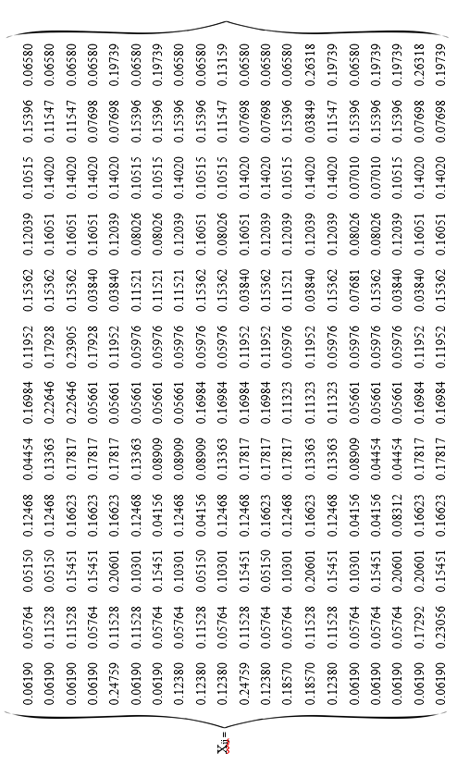
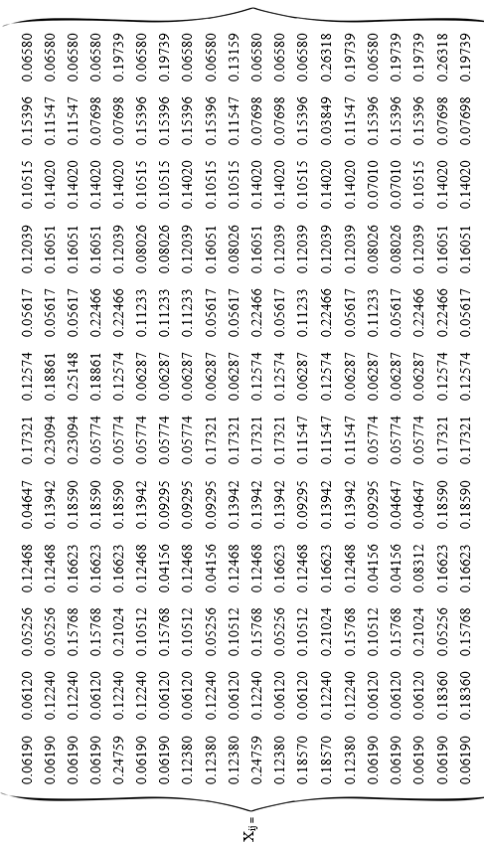

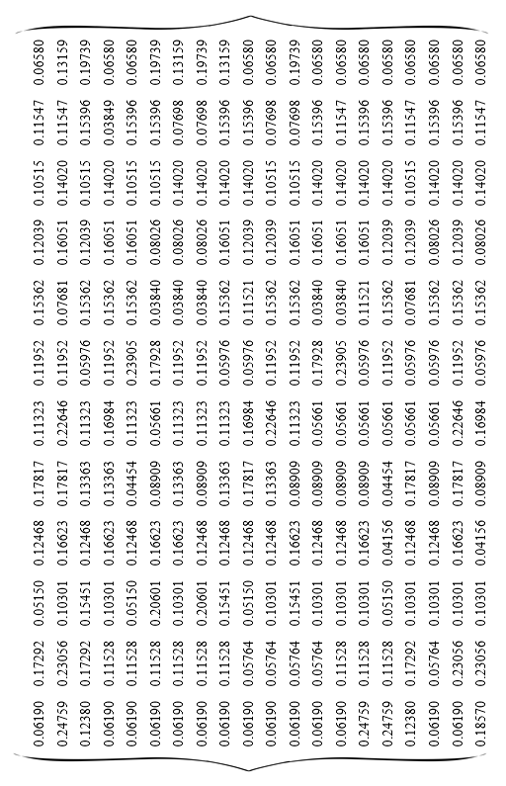
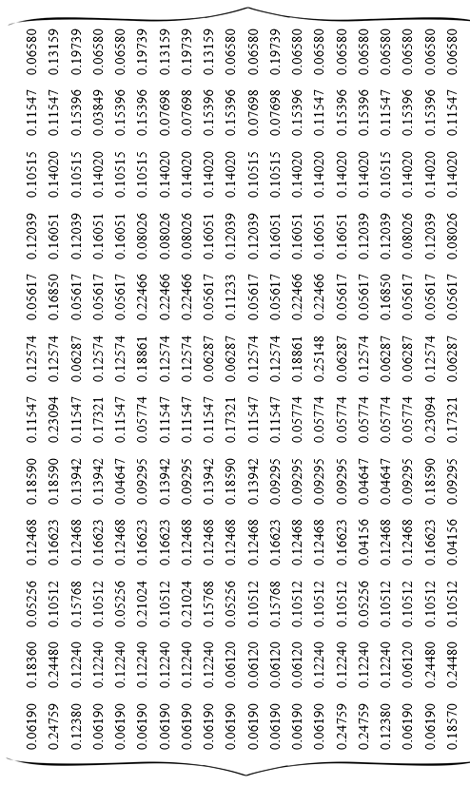
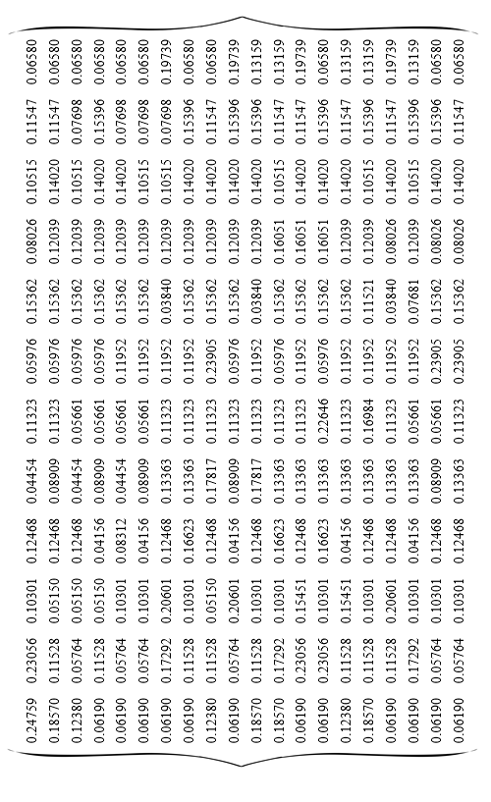
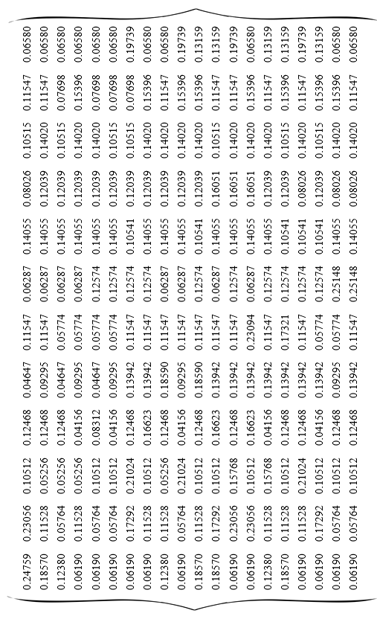
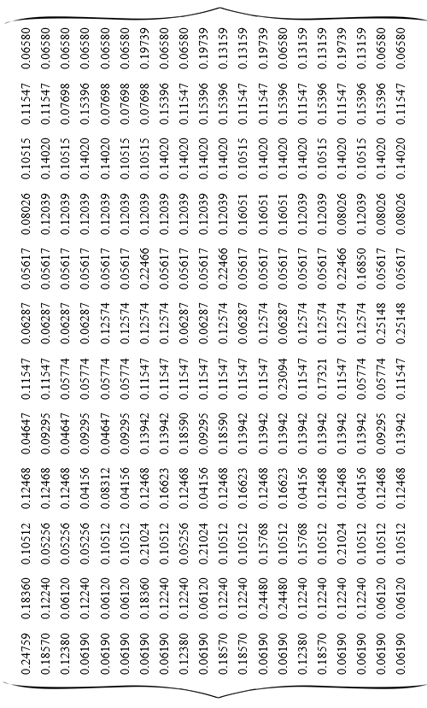





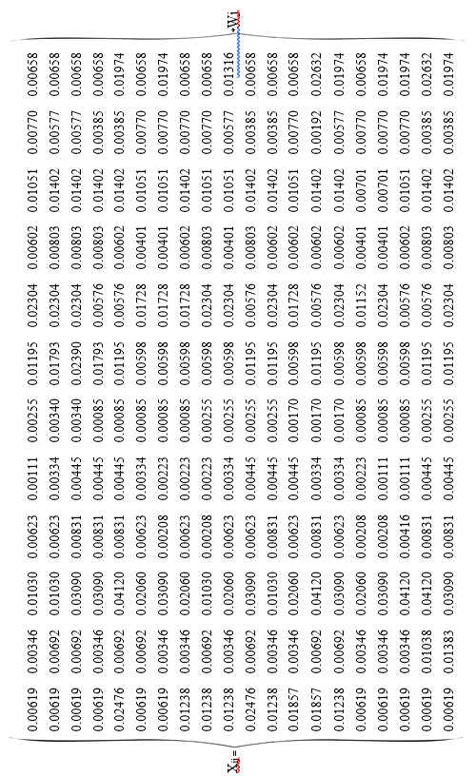
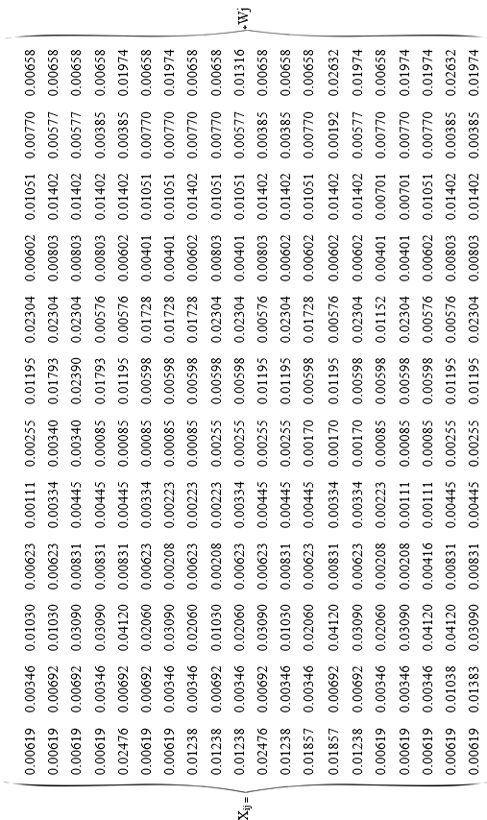
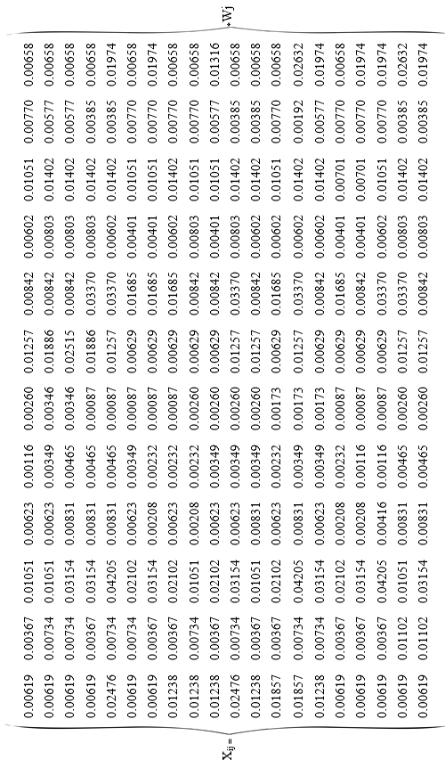

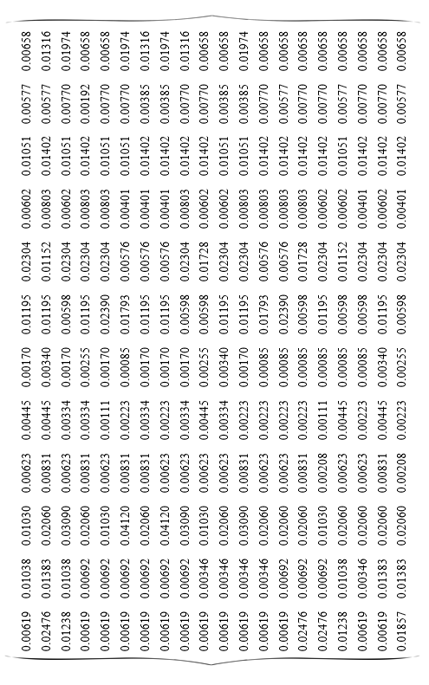
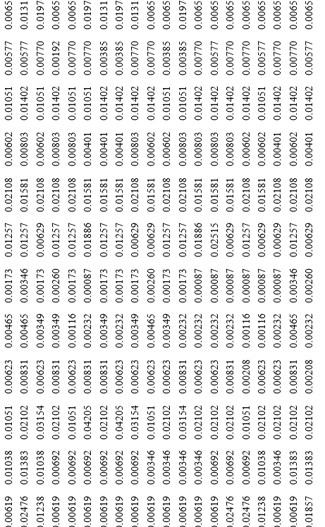
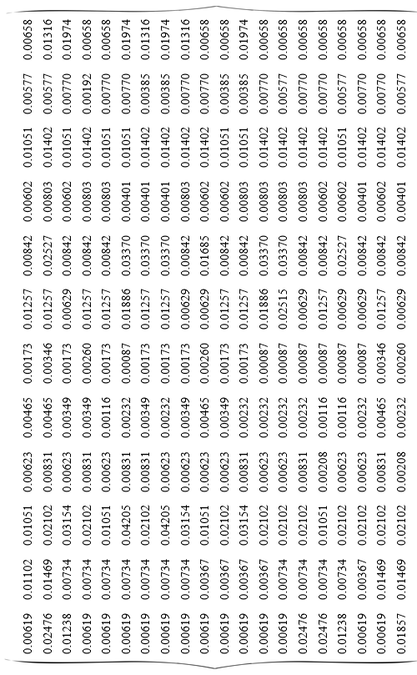

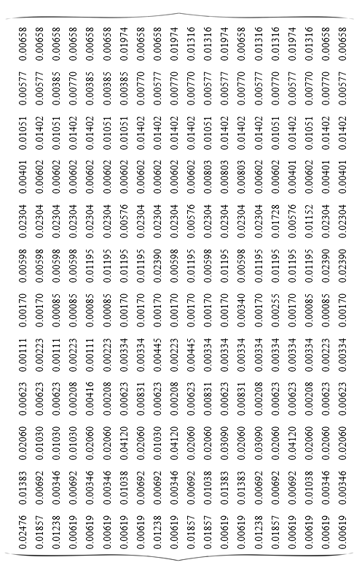
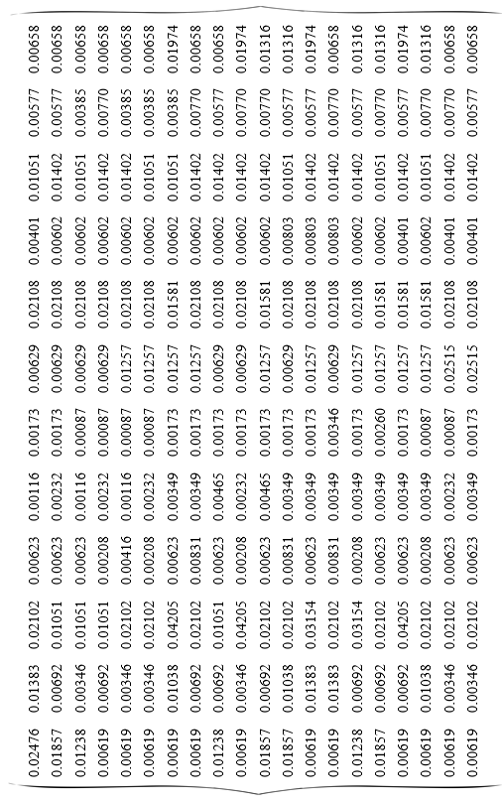
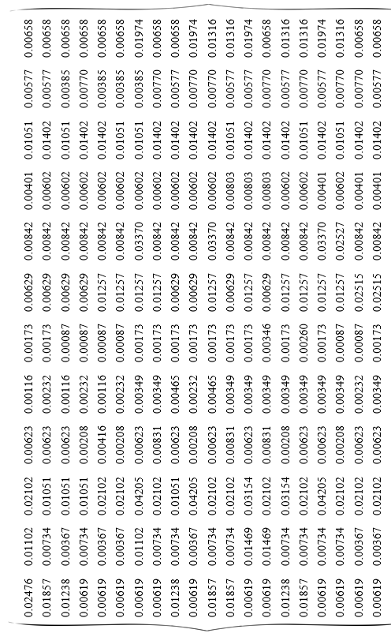



- Perhitungan Nilai Yi Pada Metode MOORA
Tabel 3.7 Nilai Yi Pada Metode MOORA
No | Alternatif | Maximum  K1+K2+K3+K6+K7+  K9+K10+K11+K12 | Minimum  K4+K5+K8 | Yi  Max-Min
1 | A1 | 0.05666 | 0.02552 | 0.03115
2 | A2 | 0.07340 | 0.02552 | 0.04788
3 | A3 | 0.08292 | 0.04654 | 0.03638
4 | A4 | 0.06844 | 0.07181 | -0.00337
5 | A5 | 0.08239 | 0.09548 | -0.01309
6 | A6 | 0.05263 | 0.04445 | 0.00818
7 | A7 | 0.04364 | 0.06812 | -0.02448
8 | A8 | 0.05950 | 0.04445 | 0.01505
9 | A9 | 0.05925 | 0.02552 | 0.03373
10 | A10 | 0.05496 | 0.04261 | 0.01235
11 | A11 | 0.08289 | 0.07181 | 0.01108
12 | A12 | 0.06691 | 0.02552 | 0.04139
13 | A13 | 0.06305 | 0.04445 | 0.01860
14 | A14 | 0.07398 | 0.10206 | -0.02808
15 | A15 | 0.06327 | 0.05970 | 0.00358
16 | A16 | 0.04014 | 0.04445 | -0.00432
17 | A17 | 0.03898 | 0.05970 | -0.02072
18 | A18 | 0.04656 | 0.09548 | -0.04892

Tabel 3.7 Nilai Yi Pada Metode MOORA (Lanjutan)
No | Alternatif | Maximum  K1+K2+K3+K6+K7+  K9+K10+K11+K12 | Minimum  K4+K5+K8 | Yi  Max-Min
19 | A19 | 0.07123 | 0.07053 | 0.00070
20 | A20 | 0.07123 | 0.05970 | 0.01153
21 | A21 | 0.06470 | 0.02552 | 0.03918
22 | A22 | 0.09626 | 0.05946 | 0.03681
23 | A23 | 0.06169 | 0.05970 | 0.00200
24 | A24 | 0.06447 | 0.03603 | 0.02845
25 | A25 | 0.06147 | 0.02552 | 0.03596
26 | A26 | 0.06612 | 0.09548 | -0.02936
27 | A27 | 0.06152 | 0.06788 | -0.00636
28 | A28 | 0.05828 | 0.09548 | -0.03721
29 | A29 | 0.06102 | 0.05312 | 0.00790
30 | A30 | 0.05737 | 0.03394 | 0.02342
31 | A31 | 0.05427 | 0.03603 | 0.01824
32 | A32 | 0.05719 | 0.05970 | -0.00251
33 | A33 | 0.06789 | 0.06130 | 0.00659
34 | A34 | 0.07592 | 0.06130 | 0.01462
35 | A35 | 0.07964 | 0.03603 | 0.04361
36 | A36 | 0.07652 | 0.02552 | 0.05100
37 | A37 | 0.05658 | 0.05288 | 0.00370

Tabel 3.7 Nilai Yi Pada Metode MOORA (Lanjutan)
No | Alternatif | Maximum  K1+K2+K3+K6+K7+  K9+K10+K11+K12 | Minimum  K4+K5+K8 | Yi  Max-Min
38 | A38 | 0.05130 | 0.03603 | 0.01528
39 | A39 | 0.07761 | 0.03603 | 0.04158
40 | A40 | 0.07035 | 0.03603 | 0.03432
41 | A41 | 0.07149 | 0.03603 | 0.03546
42 | A42 | 0.06830 | 0.02552 | 0.04279
43 | A43 | 0.05098 | 0.02552 | 0.02547
44 | A44 | 0.05283 | 0.02552 | 0.02731
45 | A45 | 0.05251 | 0.03603 | 0.01648
46 | A46 | 0.04809 | 0.03603 | 0.01206
47 | A47 | 0.06161 | 0.09548 | -0.03387
48 | A48 | 0.06737 | 0.03603 | 0.03135
49 | A49 | 0.06444 | 0.02552 | 0.03892
50 | A50 | 0.05002 | 0.07021 | -0.02019
51 | A51 | 0.07884 | 0.06788 | 0.01096
52 | A52 | 0.07004 | 0.04261 | 0.02744
53 | A53 | 0.07272 | 0.05970 | 0.01302
54 | A54 | 0.07217 | 0.03603 | 0.03614
55 | A55 | 0.06541 | 0.05312 | 0.01229
56 | A56 | 0.07504 | 0.04261 | 0.03243

Tabel 3.7 Nilai Yi Pada Metode MOORA (Lanjutan)
No | Alternatif | Maximum  K1+K2+K3+K6+K7+  K9+K10+K11+K12 | Minimum  K4+K5+K8 | Yi  Max-Min
57 | A57 | 0.06137 | 0.09548 | -0.03412
58 | A58 | 0.05677 | 0.05946 | -0.00269
59 | A59 | 0.07016 | 0.03603 | 0.03414
60 | A60 | 0.07027 | 0.03603 | 0.03424
61 | A61 | 0.09728 | 0.03603 | 0.06126
62 | A62 | 0.06934 | 0.03394 | 0.03540

- Perangkingan
Berikut ini merupakan hasil dari nilai yang sudah ditentukan dari metode MOORA, yaitu sebagai berikut :
Tabel 3.8 Perangkinan
No | Alternatif | Program Kerja | Hasil | Rangking
1 | A61 | Pembuatan Rencana Aksi Daerah (RAD) | 0.06126 | 1
2 | A36 | Penyusunan pelaporan keuangan akhir tahun | 0.05100 | 2
3 | A2 | Penyediaan Jasa Komunikasi, Sumber Daya Air Dan Listrik | 0.04788 | 3
4 | A36 | Penyusunan pelaporan keuangan akhir tahun | 0.05100 | 4

Tabel 3.8 Perangkinan (Lanjutan)
No | Alternatif | Program Kerja | Hasil | Rangking
5 | A42 | Monitoring, Evaluasi dan Pelaporan | 0.04279 | 5
6 | A39 | Perumusan kebijakan peningkatan kualitas hidup perempuan di bidang ilmu pengetahuan dan teknologi | 0.04158 | 6
7 | A12 | Penyediaan bahan bacaan dan peraturan perundang-undangan | 0.04139 | 7
8 | A21 | Pengadaan Peralatan Rumah Jabatan / Dinas | 0.03918 | 8
9 | A49 | Pengembangan materi dan pelaksanaan KIE tentang kesetraan dan keadilan gender (KKG) | 0.03892 | 9
10 | A22 | Pengadaan Peralatan Gedung / Kantor | 0.03681 | 10
11 | A3 | Penyediaan Jasa Peralatan dan Perlengkapan Kantor | 0.03638 | 11
12 | A54 | Monitoring, Evaluasi dan Pelaporan | 0.03614 | 12
13 | A25 | Pemeliharaan Rutin / Berkala Rumah Dinas | 0.03596 | 13
14 | A41 | Pelaksanaan sosialisasi yang terkait dengan kesetaraan gender, pemberdayaan perempuan dan perlindungan anak | 0.03546 | 14

Tabel 3.8 Perangkinan (Lanjutan)
No | Alternatif | Program Kerja | Hasil | Rangking
15 | A62 | Pelatihan Program Perencanaan Penganggaran Responsive Gender (PPRG) | 0.03540 | 15
16 | A40 | Perumusan kebijakan peningkatan peran dan posisi perempuan di bidang politik dan jabatan publik | 0.03432 | 16
17 | A50 | Sosialisai Lingkungan Keluarga dan Pengasuhan Alternatif | 0.03424 | 17
18 | A59 | Pelatihan Tahap Pengembangan Model Perlindungan Anak Terpadu (PATBM) Berbasis Masyarakat | 0.03414 | 18
19 | A9 | Penyediaan komponen instalasi listrik/penerangan bangunan kantor | 0.03373 | 19
20 | A56 | Peringatan Hari Kartini Tingkat Kabupaten | 0.03243 | 20
21 | A48 | Pemetaan potensi organisasi dan lembaga masyarakat yang berperan dalam pemberdayaan perempuan dan anak | 0.03135 | 21
22 | A1 | Penyediaan Jasa Surat Menyurat | 0.03115 | 22
23 | A24 | Monitoring,Evaluasi dan pelaporan | 0.02845 | 23
24 | A52 | Evaluasi pelaksanaan PUG | 0.02744 | 24
Tabel 3.8 Perangkinan (Lanjutan)
No | Alternatif | Program Kerja | Hasil | Rangking
25 | A44 | Sosialisasi Pembentukan Lembaga Pemberdayaan Perempuan Lanjut Usia (LPPLU) | 0.02731 | 25
26 | A43 | Pelatihan Konvensi Hak Anak (KHA) | 0.02547 | 26
27 | A30 | Pemeliharaan Rutin / Berkala Peralatan Gedung Kantor | 0.02342 | 27
28 | A13 | Penyediaan makanan dan minuman | 0.01860 | 28
29 | A31 | Rehabilitasi Sedang / Berat Rumah Dinas | 0.01824 | 29
30 | A45 | Kampanye Anti Kekerasan Terhadap Perempuan | 0.01648 | 30
31 | A38 | Perencanaan dan Penyusunan Kegiatan SKPD | 0.01528 | 31
32 | A8 | Penyediaan Barang Cetakan Dan Penggandaan | 0.01505 | 32
33 | A34 | Pengadaan Pakaian Dinas Beserta Perlengkapannya | 0.01462 | 33
34 | A53 | Pengembangan Sistem Informasi Gender dan Anak | 0.01302 | 34
35 | A10 | Penyediaan peralatan dan perlengkapan kantor | 0.01235 | 35

Tabel 3.8 Perangkinan (Lanjutan)
No | Alternatif | Program Kerja | Hasil | Rangking
36 | A55 | Peringatan Hari Ibu Tingkat Kabupaten | 0.01229 | 36
37 | A46 | Sosialisasi dan Advokasi Keterwakilan Perempuan di Parlemen | 0.01206 | 37
38 | A20 | Pengadaan Perlengkapan Gedung Kantor | 0.01153 | 38
39 | A11 | Penyediaan Peralatan Rumah Tangga | 0.01108 | 39
40 | A51 | Peningkatan kapasitas dan jaringan kelembagaan pemberdayaan perempuan dan anak | 0.01096 | 40
41 | A6 | Penyediaan Jasa Perbaikan Peralatan Kerja | 0.00818 | 41
42 | A29 | Pemeliharaan Rutin / Berkala Perlengkapan Gedung Kantor | 0.00790 | 42
43 | A33 | Pengadaan mesin(Finger Print)/Absensi | 0.00659 | 43
44 | A37 | Forum SKPD | 0.00370 | 44
45 | A15 | Penyediaan jasa administrasi kantor | 0.00358 | 45
46 | A23 | Pengadaan Mebeleur | 0.00200 | 46
47 | A19 | Pembangunan gedung kantor | 0.00070 | 47
Tabel 3.8 Perangkinan (Lanjutan)
No | Alternatif | Program Kerja | Hasil | Rangking
48 | A32 | Rehabilitasi Sedang / Berat Gedung Kantor | -0.00251 | 48
49 | A58 | Evaluasi Kabupaten Layak Anak | -0.00269 | 49
50 | A4 | Penyediaan Jasa Administrasi Keuangan | -0.00337 | 50
51 | A16 | Penyediaan Alat Instalasi Air | -0.00432 | 51
52 | A27 | Pemeliharaan Rutin / Berkala Mobil Jabatan | -0.00636 | 52
53 | A5 | Penyediaan Jasa Kebersihan Kantor | -0.01309 | 53
54 | A50 | Penguatan kelembagaan pengarusutamaan gender dan anak | -0.02019 | 54
55 | A17 | Penyediaan Peralatan dan Perlengkapan Kerja | -0.02072 | 55
56 | A7 | Penyediaan Alat Tulis Kantor | -0.02448 | 56
57 | A14 | Rapat-rapat koordinasi dan konsultasi ke luar dan dalam daerah | -0.02808 | 57
58 | A26 | Pemeliharaan Rutin / Berkala Gedung Kantor | -0.02936 | 58
59 | A47 | Faslilitasi pengembangan pusat pelayanan terpadu pemberdayaan perempuan (P2TP2) | -0.03387 | 59

Tabel 3.8 Perangkinan (Lanjutan)
No | Alternatif | Program Kerja | Hasil | Rangking
60 | A57 | Peringatan Hari Anak Nasional Tingkat Kabupaten | -0.03412 | 60
61 | A28 | Pemeliharaan Rutin / Berkala Kendaraan Dinas / Operasional | -0.03721 | 61
62 | A18 | Penyediaan jasa publikasi perkantoran | -0.04892 | 62

Berdasarkan dari hasil perangkingan yang didapatkan dalam penerapan metode Multi-Objective Optimization On The Basis Of Ratio Analysis (MOORA) telah ditentukan pada alternatif A61 dengan program kerja Pembuatan Rencana Aksi Daerah (RAD) mendapatkan nilai tertinggi.
Serta pada perangkingan terakhit didapatkan pada alternatif A18 dengan program kerja Penyediaan Jasa Publikasi Perkantoran dengan nilai terendah.

